导师审批流程
- 进入mis系统，选择22研究生工作；
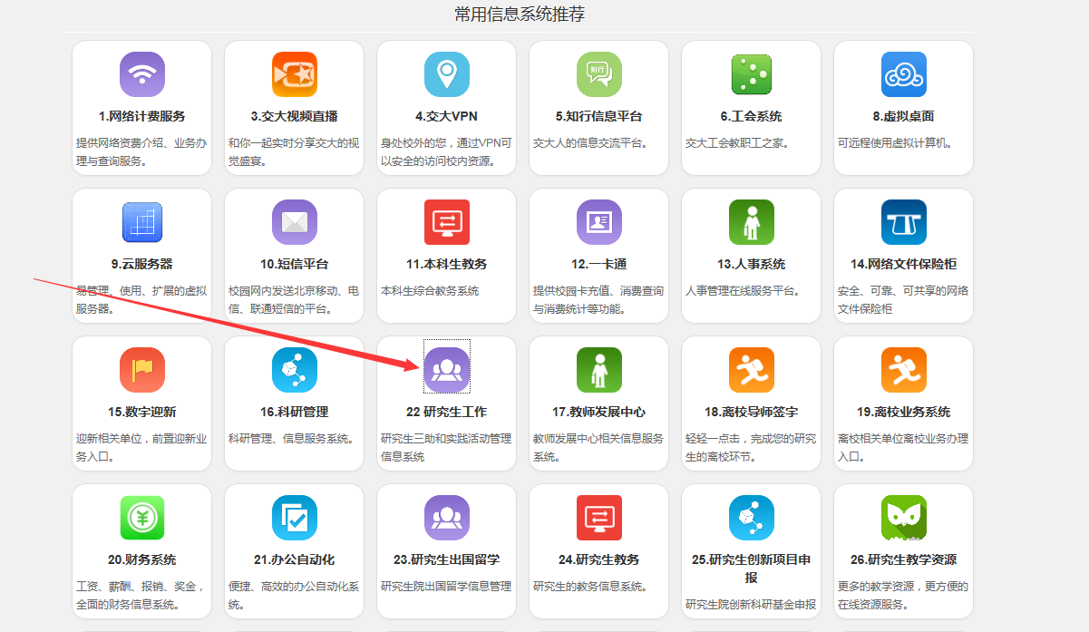
- 点击右侧申请列表；
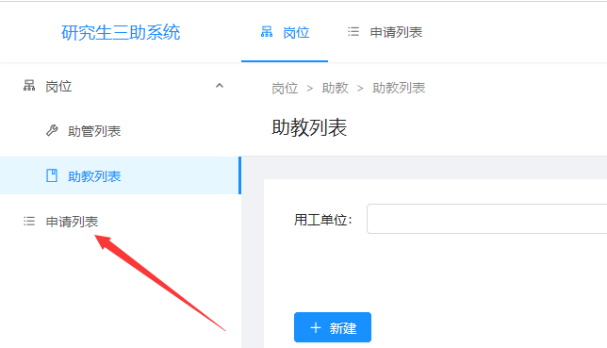
- 若您的学生申请了助管，请点击助管，若您的学生申请了助教，请点击助教；
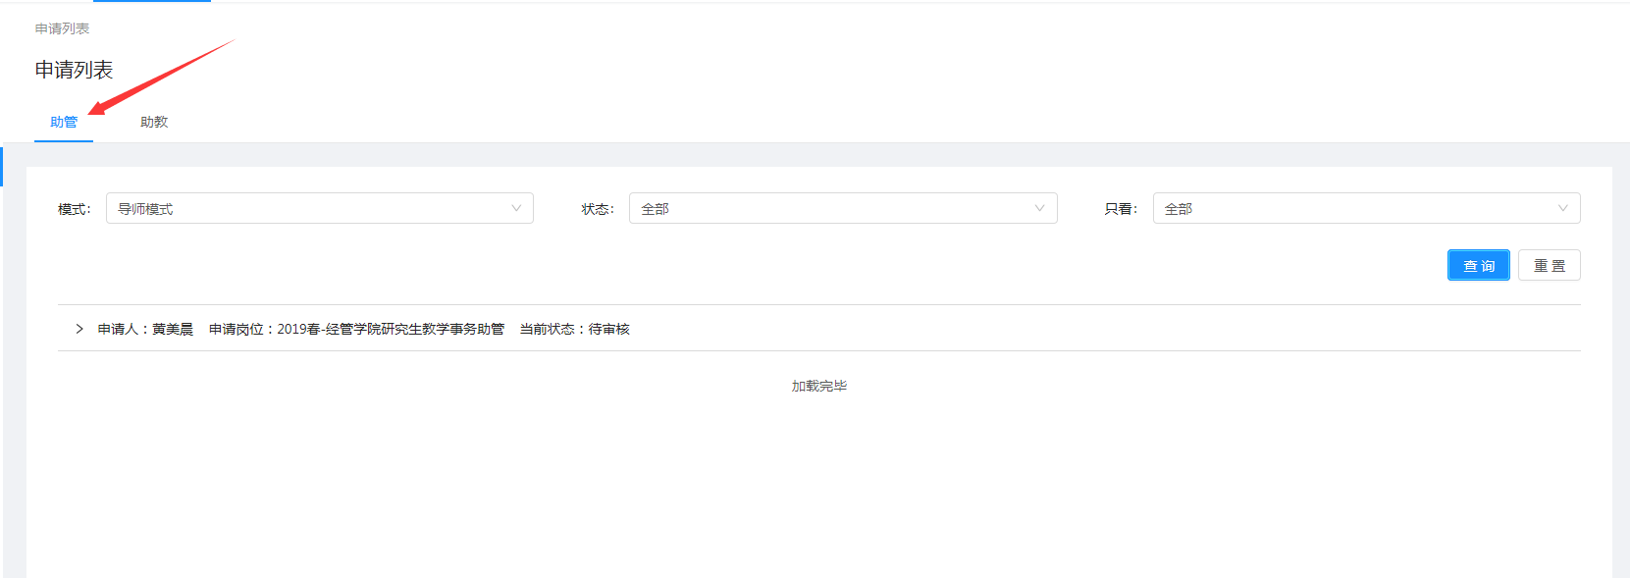
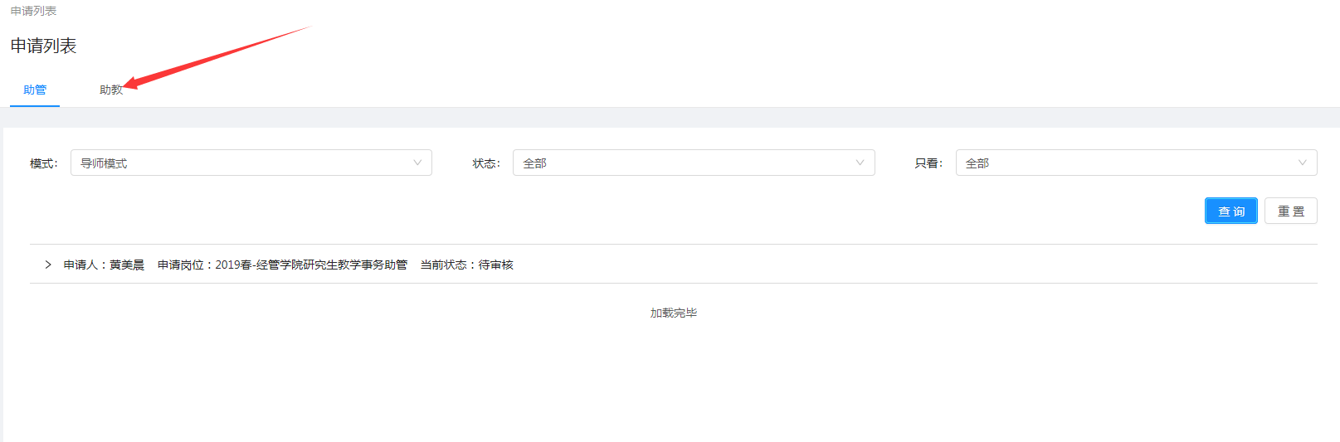
- 模式下拉菜单里请选择导师模式；
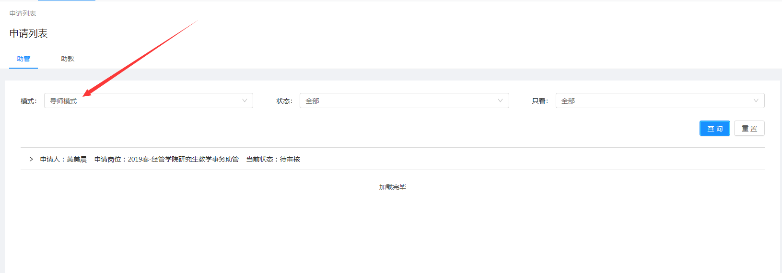
- 点击自己学生的申请信息，选择审核；
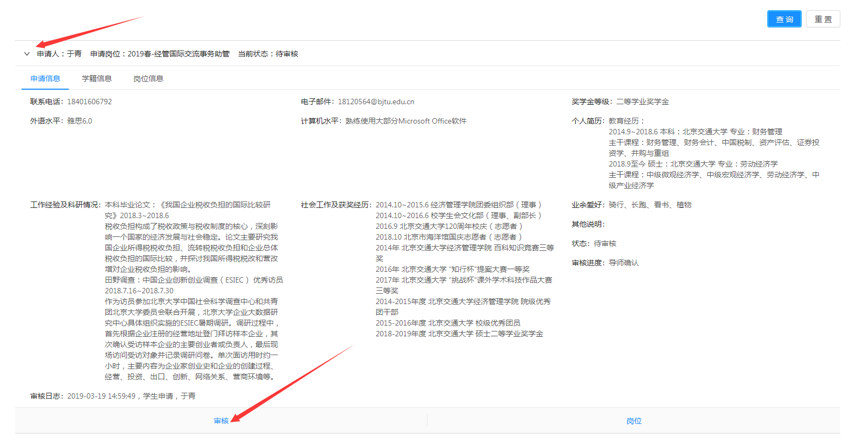
- 选择审核通过，点击保存。
